ПРОЕКТ

ПРАВИТЕЛЬСТВО УЛЬЯНОВСКОЙ ОБЛАСТИ

П О С Т А Н О В Л Е Н И Е

О включении выявленного объекта культурного наследия
«Обелиск Вечной Славы, посвящённый 30-летию Победы советского
народа в Великой Отечественной войне 1941-1945 гг.» (г. Ульяновск,
пл. 30-летия Победы) в единый государственный реестр объектов культурного наследия (памятников истории и культуры) народов Российской Федерации, а также об утверждении границ его территории»

В соответствии со статьями 3¹, 18 и 33 Федерального закона от 25.06.2002 № 73-ФЗ «Об объектах культурного наследия (памятниках истории и культуры) народов Российской Федерации» Правительство Ульяновской области
п о с т а н о в л я е т:
1. Включить выявленный объект культурного наследия «Обелиск Вечной Славы, посвящённый 30-летию Победы советского народа в Великой Отечественной войне 1941-1945 гг.» (г. Ульяновск, пл. 30-летия Победы)
в единый государственный реестр объектов культурного наследия (памятников истории и культуры) народов Российской Федерации в качестве объекта культурного наследия регионального значения «Монумент Вечной Славы, посвящённый 30-летию Победы советского народа в Великой Отечественной войне 1941-1945 гг., архитекторы Н.Н. Медведев, С.Н. Титов, С.М. Горбунов, скульптор Р.А. Айрапетян, художник А.И. Клюев», 1975 г.,
1985 г. (Ульяновская область, г. Ульяновск, пл. 30-летия Победы).
2. Утвердить прилагаемые границы территории объекта культурного наследия регионального значения «Монумент Вечной Славы, посвящённый 30-летию Победы советского народа в Великой Отечественной войне 1941-1945 гг., архитекторы Н.Н. Медведев, С.Н. Титов, С.М. Горбунов, скульптор
Р.А. Айрапетян, художник А.И. Клюев», 1975 г., 1985 г. (Ульяновская область, г. Ульяновск, пл. 30-летия Победы).
3. Настоящее постановление вступает в силу на следующий день после дня его официального опубликования.

Председатель
Правительства области Г.С.Спирчагов
УТВЕРЖДЕНЫ
постановлением Правительства
Ульяновской области

ГРАНИЦЫ ТЕРРИТОРИИ
объекта культурного наследия регионального значения
«Монумент Вечной Славы, посвящённый 30-летию Победы советского народа в Великой Отечественной войне 1941-1945 гг., архитекторы
Н.Н.Медведев, С.Н.Титов, С.М.Горбунов, скульптор Р.А.Айрапетян, художник А.И.Клюев», 1975 г., 1985 г, (Ульяновская область, г. Ульяновск, пл. 30-летия Победы)

1. Схема границы территории объекта культурного наследия регионального значения «Монумент Вечной Славы, посвящённый 30-летию Победы советского народа в Великой Отечественной войне 1941-1945 гг., архитекторы
Н.Н.Медведев, С.Н.Титов, С.М.Горбунов, скульптор Р.А. Айрапетян, художник А.И.Клюев», 1975 г., 1985 г., (Ульяновская область, г. Ульяновск, пл. 30-летия Победы (далее – объект культурного наследия):

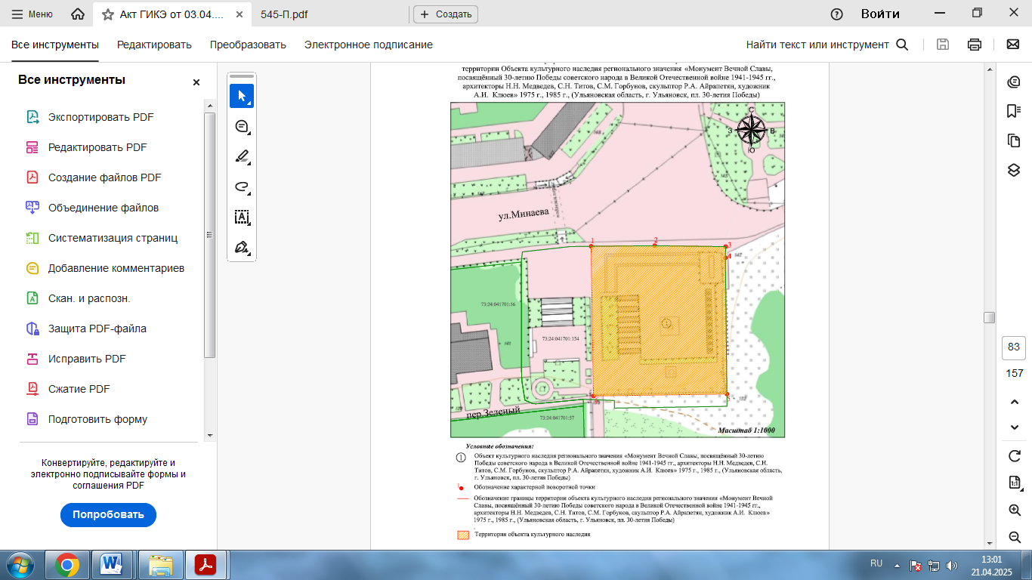

Условные обозначения:

1 | Объект культурного наследия
1 | Характерная точка границ территории объекта культурного наследия
 | Граница территории объекта культурного наследия
 | Территория объекта культурного наследия

2. Таблица координат характерных точек границ территории объекта
культурного наследия:

Обозначение  характерных точек | Координаты характерных точек (МСК-73)
Обозначение  характерных точек | X | Y
1 | 2 | 3
1 | 505714.76 | 2257523.87
2 | 505715.11 | 2257560.90
3 | 505714.56 | 2257602.28
4 | 505708.05 | 2257602.13
5 | 505628.68 | 2257602.96
6 | 505627.52 | 2257525.22

____________

